**Реферат**

**Метод проектов в ДОУ как инновационная**

**педагогическая технология**

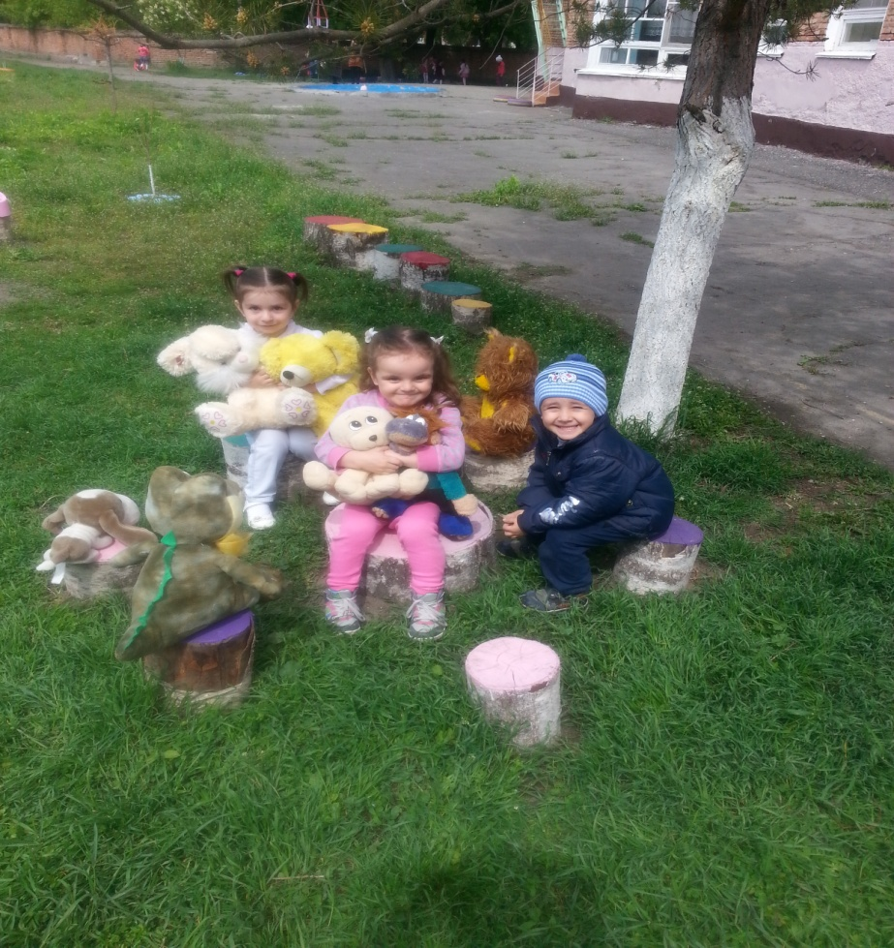

**Воспитатель МБДОУ д/с № 3**

**Алиева Гюльнара Закировна**

**2014г**

Изменение социальных условий жизни в нашем обществе определяют иные тенденции развития системы образования. Образование определяется как процесс обучения и воспитания в интересах личности, общества и государства. Переориентация образования на личностные ценности требует от педагога такой деятельности, которая будет направлена на развитие индивидуальности и уникальности каждого ребенка, что предполагает, прежде всего, развитие познавательной активности и раскрытие его творческого потенциала.

Сегодня на смену традиционному образованию приходит продуктивное обучение, которое направлено на развитие творческих способностей, формирования у дошкольников интереса и потребности к активной созидательной деятельности. Одним из перспективных методов способствующих решению этой проблемы, является метод проектной деятельности.

Данный метод полезен тем, что при правильном применении он способствует развитию творческих способностей, самостоятельности дошкольников в обучении, осуществлению непосредственной связи между приобретением дошкольниками знаний и умений и применением их в решении практических задач. А также помогает связать обучение с жизнью, формирует навыки исследовательской деятельности, развивает познавательную активность, самостоятельность, творчество, умение планировать и работать в коллективе.

**Суть метода проектов**

-стимулировать интерес детей к определенным проблемам, предполагающим владение некоторой суммой знаний, и через проектную деятельность, предусматривающую решение одной или целого ряда проблем, показать практическое применение полученных знаний. В дошкольном образовании метод проектов рассматривается как один из вариантов интеграции (интеграция образовательных областей на основе единого проекта). Использование метода проектов в обучении дошкольников является подготовительным этапом для дальнейшей его реализации на следующей ступени образования.

Использование метода проектной деятельности в работе со старшими дошкольниками позволяет поддерживать становление и развитие ряда качеств, составляющих важнейшие характеристики данного возрастного периода. Это, прежде всего любознательность, наблюдательность и стремление к самостоятельному поиску ответов на возникающие в процессе реализации проекта у ребенка вопросы.

Основной целью проектного метода в нашем дошкольном учреждении является развитие свободной творческой личности, которое определяется задачами развития и задачами исследовательской деятельности детей. Задачи исследовательской деятельности специфичны для каждого возраста. Когда подготовлены основные условия для работы над проектом начинается совместная работа воспитателя и детей.

**I этап разработки проекта**

–постановка цели: мы выносим проблему на обсуждение детям.

**II этап работы над проектом** представляет собой разработку совместного плана действий по достижению цели. После составления совместного плана действий начинается **III этап работы над проектом**

– его практическая часть.

Дети исследуют, экспериментируют, ищут, творят.

**Заключительным, IV этапом работы** над проектом является презентация проекта.

Спецификой использования метода проектов в дошкольной практике является то, что взрослым необходимо «наводить» ребенка, помогать обнаруживать проблему или даже провоцировать ее возникновение, вызвать к ней интерес и «втягивать» детей в совместный проект, при этом не переусердствовать с опекой и помощью родителей.

Метод проектов в дошкольном образовании не случайно приобрел большую популярность. Участие в проекте дает ребенку возможность экспериментировать, проявлять любознательность, активность и интерес к окружающему миру, взаимодействовать с другими детьми и взрослыми. В процессе проектной деятельности дошкольник приобретает интегративные качества, предусмотренные федеральными государственными образовательными стандартами к структуре основной общеобразовательной программы дошкольного образования.

Инновационная работа в нашем детском саду ведется на основе новейших методик и технологий, позволяющих обеспечить личностно – ориентированный подход в воспитательно-образовательном процессе. Одна из таких методик – метод проектов. В нашем детском саду эта форма работы находится на стадии внедрения. Технология проектирования делает дошкольников активными участниками учебного и воспитательного процессов, становится инструментом саморазвития дошкольников.

Метод проектов актуален и очень эффективен. Он дает ребенку возможность экспериментировать, синтезировать полученные знания, развивать творческие способности и коммуникативные навыки, что позволяет ему успешно адаптироваться к изменившейся ситуации школьного обучения

В своей практике работы с детьми я провела несколько проектов:

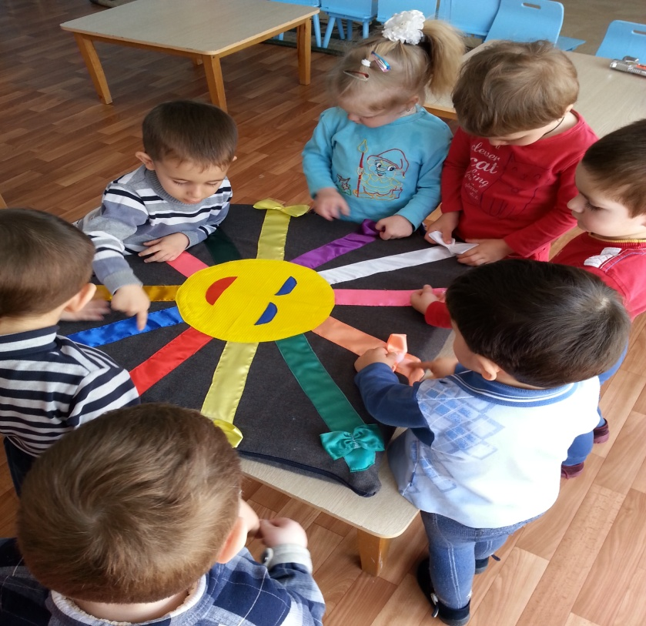

**Педагогический проект**

**«Формирование представлений о сенсорных эталонах цвета у детей раннего возраста через дидактическую игру».**

**Тип проекта:** практико-ориентировочный*;*

**По количеству участников:** групповой;

**Длительность:** год;

**Форма представления:** презентация

Цель: Создание условий, обеспечивающих эффективное использование дидактических игр для формирования представлений о сенсорных эталонах цвета.

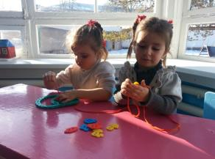 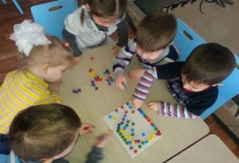

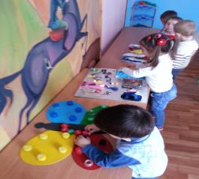

**Проект «Волшебница - вода»**

**Тип проекта**:

**По доминирующей в проекте деятельности**: исследовательский, творческий.

**По содержанию**: естественнонаучный.

**По числу участников проекта**: групповой.

**По времени проведения**: средней продолжительности (4 недели).

**По характеру участия ребенка в проекте**: участник от зарождения идеи до получения результата.

**Цель проекта:** Формирование представлений о свойствах воды

**Задачи проекта:**

* Активизация творческого мышления детей.
* Выявление свойств воды.
* Познакомить с процессом растворения краски в воде (произвольно и при помешивании).
* Развивать наблюдательность, сообразительность, любознательность, усидчивость.
* Познакомить с составом воды (кислород).

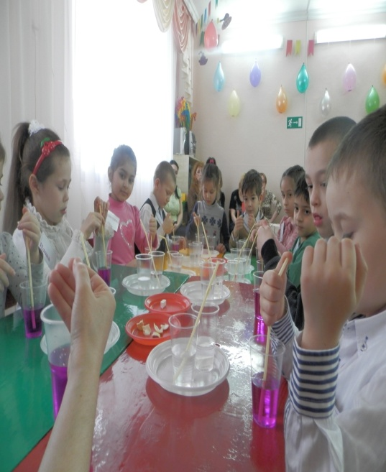 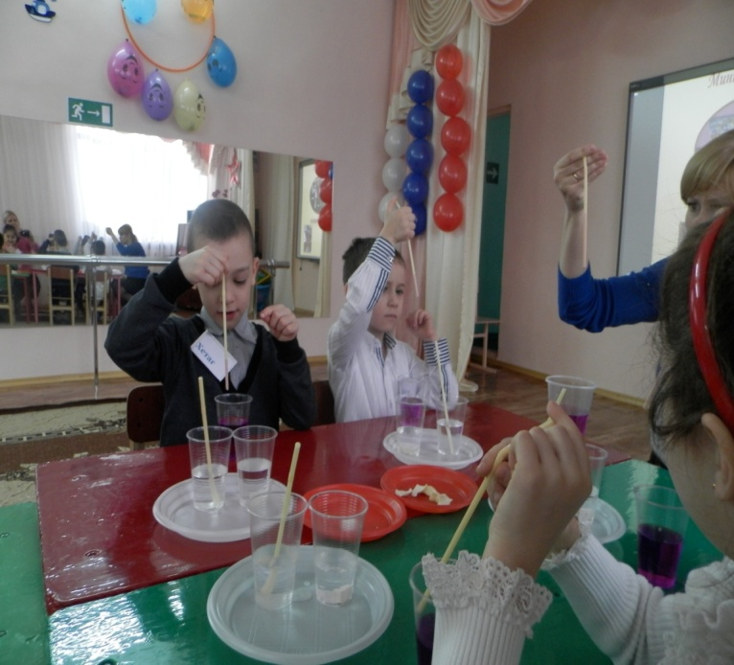  
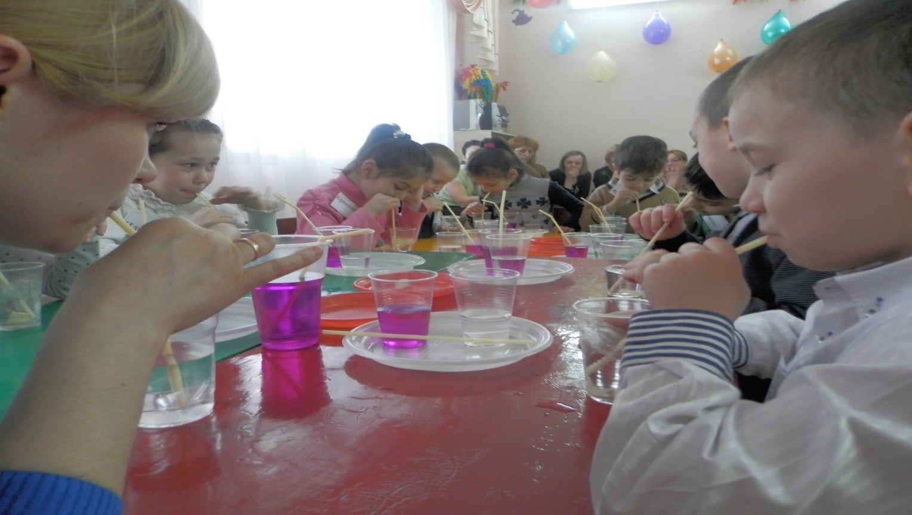 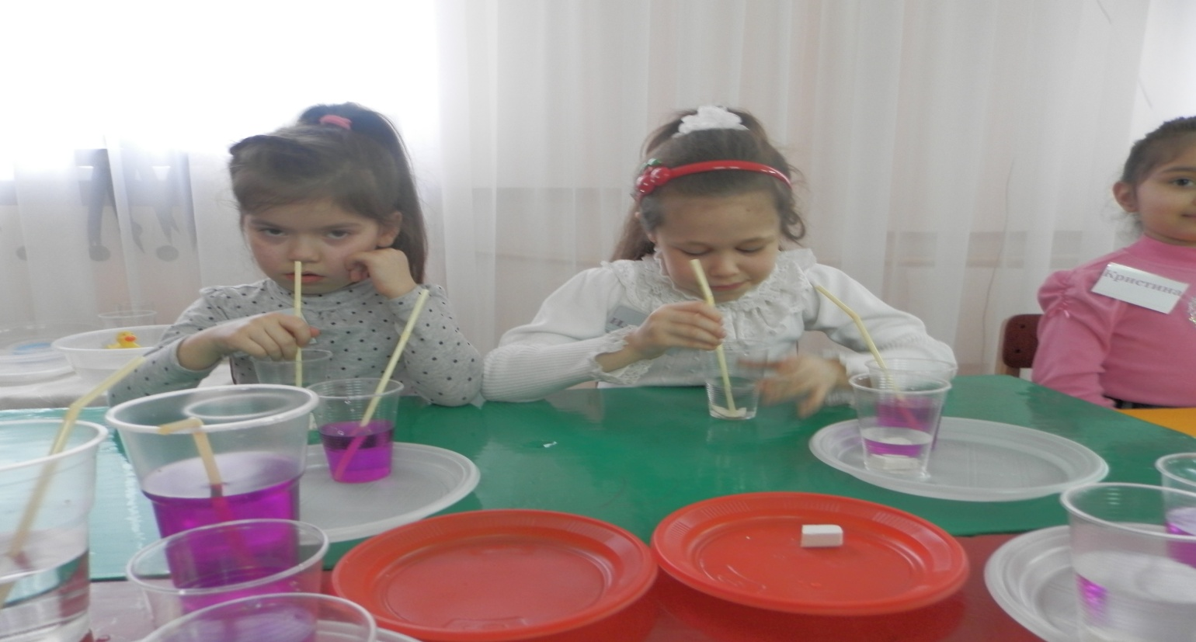

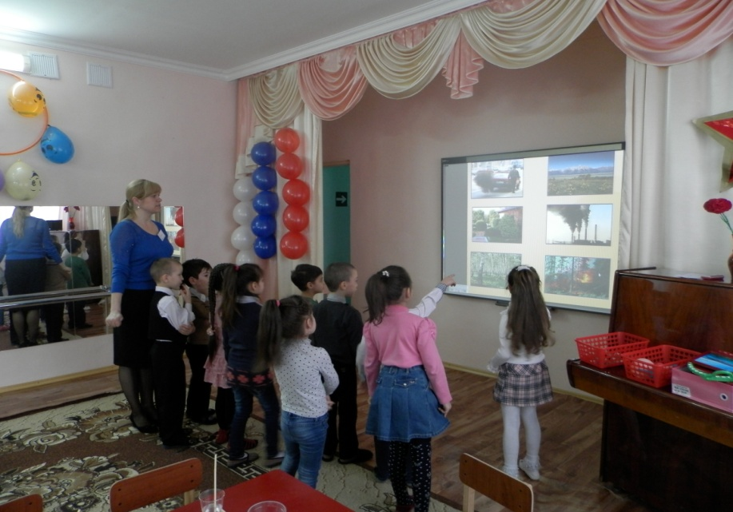 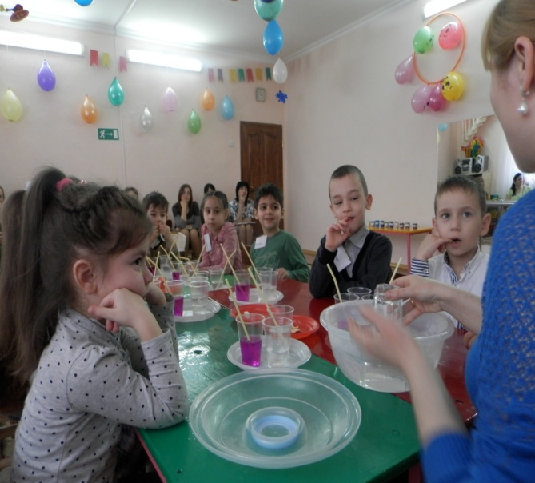

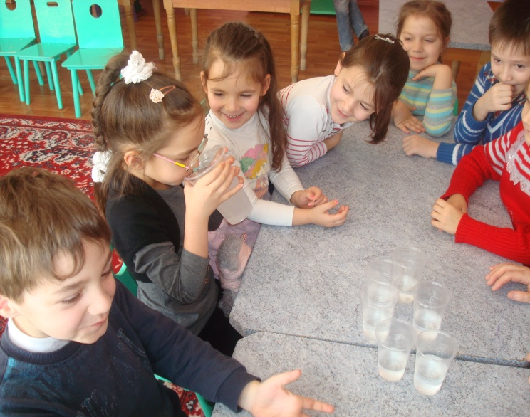

**Проект**

**«СВОЙСТВА СНЕГА»**

**Возраст участников проекта**: дети от 2 до 3 лет.

**Состав проектной группы**: Воспитатели и воспитанники группы/

**Тип проекта**: Краткосрочный, групповой, исследовательско – творческий.

**Проблема проекта**:  Обогатить и расширить представление детей о снеге.

**Цель проекта**: Ознакомление детей со  свойствами снега.

**Задачи проекта:**

1. Развитие познавательных способностей детей в процессе совместной исследовательской деятельности, практических опытов со снегом.
2. Формирование у детей  эмоциональной заинтересованности.
3. Поддерживать стремления детей активно вступать в познавательное общение.
4. Воспитывать  сознательное применение сенсорных ощущений в решении практических задач.

**Актуальность проекта:**

Необходимость расширения знаний и представлений у детей о свойствах  снега.

**Планируемые результаты обучения:**

- ребенок расширит свои знания о снеге.

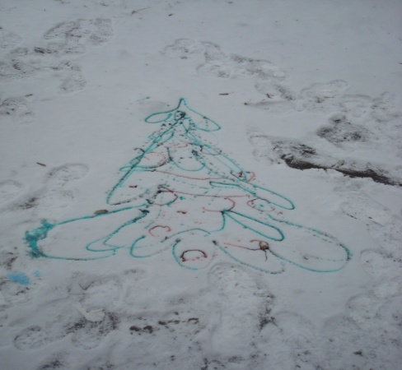

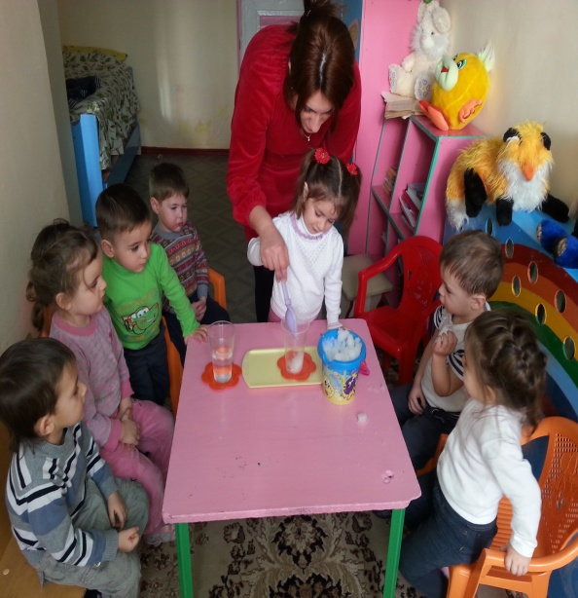 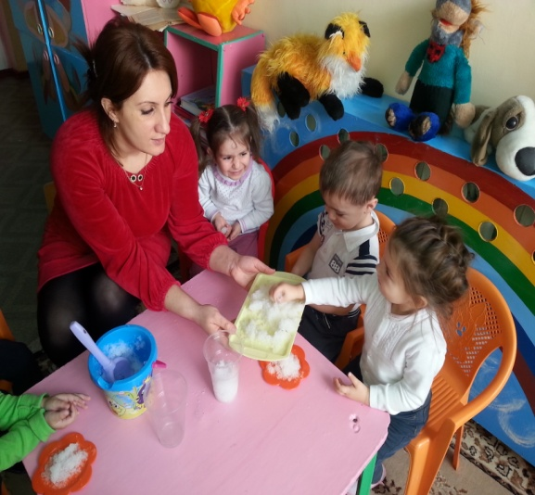

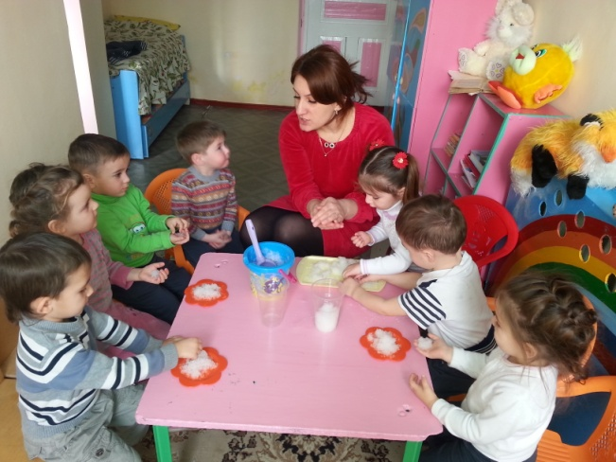 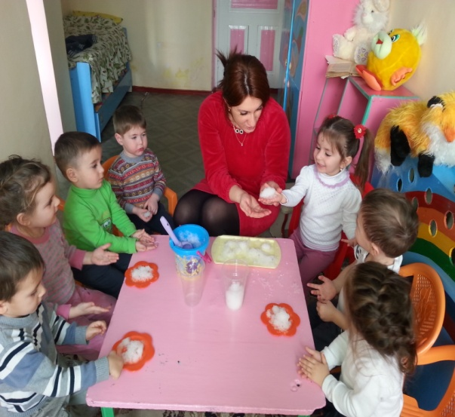

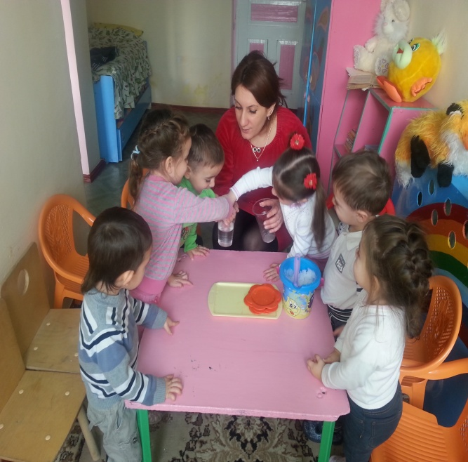 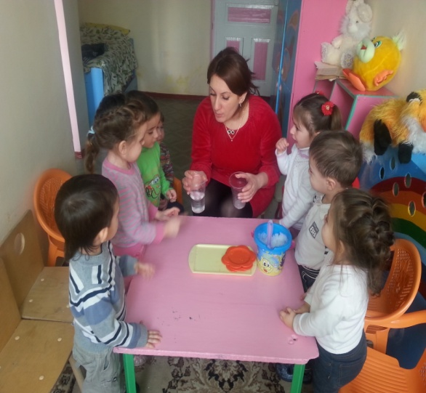

**Литература:**

Образовательные проекты в детском саду. Пособие для воспитателей/Н.А.Виноградова, Е.П.Панкова. – М.: Айрис-пресс, 2008. – 208 с. – (Дошкольное воспитание и развитие).

Проектный метод в деятельности дошкольного учреждения: Пособие для руководителей и практических работников ДОУ / Авт.-сост.: Л.С. Киселева, Т.А. Данилина, Т.С. Лагода, М.Б. Зуйкова. – 3-е изд. пспр. и доп. – М.: АРКТИ, 2005. – 96 с.

Штанько И.В. Проектная деятельность с детьми старшего дошкольного возраста. // Управление дошкольным образовательным учреждением. 2004, № 4.